DAN SJEĆANJA NA ŽRTVU VUKOVARA 18.11.
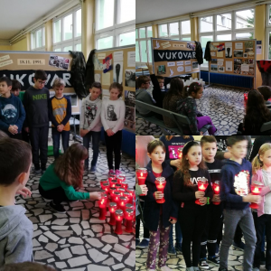
Ove godine oblježili smo 28-godišnjicu spomena na žrtvu Vukovara, grada koji je svoje stradanje, patnje i herojsku obranu ugradio u temelje suvremene hrvatske države.
U prostorima škole postavljena je izložba o Vukovaru u organizaciji učiteljice povijesti Nikoline Kovačić, učenika povijesne i novinarske grupe. Izložba se može samostalno razgledati. Predstavnici svakog razreda u 8.00 sati zapalili su svijeće u holu škole za sve poginule i nestale hrvatske branitelje i nevine žrtve stradale u velikosrpskoj agresiji na Hrvatsku.
Neka im je vječna slava i Hvala!
Više u galeriji slika.

